2024届新高三开学摸底考试卷（新高考专用）01

数学

（考试时间：120分钟 试卷满分：150分）

**注意事项：**

1．答卷前，考生务必将自己的姓名、准考证号等填写在答题卡和试卷指定位置上。

2．回答选择题时，选出每小题答案后，用铅笔把答题卡上对应题目的答案标号涂黑。如需改动，用橡皮擦干净后，再选涂其他答案标号。回答非选择题时，将答案写在答卡上。写在本试卷上无效。

3．考试结束后，将本试卷和答题卡一并交回。

**一、单选题：本题共8小题，每小题5分，共40分。在每小题给出的四个选项中，只有一项是符合题目要求的。**

1．设集合，*B*=，则（ ）

A. {－2，－1，1} B. {－2， 0， 1}

C. {－2，－1} D. {－1， 1}

2．已知复数，为*z*的共轭复数，则（ ）

A.  B. 2 C.  D. 

3．已知向量，且，则（ ）

A.  B.  C. 2 D. －2

4．已知函数*f*(*x*)＝log*a*(6－*ax*)(*a*>0，且*a*≠1)在(0,2)上单调递减，则实数*a*的取值范围是(　　)

A．(1,3] B．(1,3)

C．(0,1) D．(1，＋∞)

5．椭圆的焦点在*y*轴上，长轴长是短轴长的2倍，则*m*的值为（ ）

A. 2 B. 4 C.  D. 

6．已知直线是圆*C*： 的对称轴，过点*A*作圆*C*的一条切线，切点为*B*，则|*AB*|=（ ）

A. 1 B. 2 C. 4 D. 8

7．等比数列{*an*}的公比为*q*，前*n*项和为*Sn*，设甲：，乙：{*Sn*}是递增数列，则（ ）

A. 甲是乙的充分条件但不是必要条件

B. 甲是乙的必要条件但不是充分条件

C. 甲是乙的充要条件

D. 甲既不是乙的充分条件也不是乙的必要条件

8．已知sin＋cos *α*＝，则sin等于(　　)

A. B. C．－ D．－

1. **多选题：本题共4小题，每小题5分，共20分。在每小题给出的选项中，有多项符合题目要求。全部选对的得5分，部分选对的得2分，有选错的得0分。**

9．维生素*C*又叫抗坏血酸，是一种水溶性维生素，是高等灵长类动物与其他少数生物的必需营养素，现从猕猴桃、柚子两种食物中测得每100克维生素的含量（单位：mg），得到数据如下.则下列说法不正确的是（）

猕猴桃 

柚子 

A. 每100克柚子维生素*C*含量的众数为121

B. 每100克柚子维生素*C*含量的75%分位数为121

C. 每100克猕猴桃维生素*C*含量的平均数高于每100克柚子维生素*C*含量的平均数

D. 每100克猕猴桃维生素*C*含量的方差高于每100克柚子维生素*C*含量的方差

10．牛顿曾提出了物体在常温环境下温度变化的冷却模型：若物体初始温度是（单位：），环境温度是（单位：），其中则经过分钟后物体的温度将满足且）.现有一杯的热红茶置于的房间里，根据这一模型研究红茶冷却情况，下列结论正确的是（       ）（参考数值

A．若，则

B．若，则红茶下降到所需时间大约为7分钟

C．若，则其实际意义是在第3分钟附近，红茶温度大约以每分钟的速率下降

D．红茶温度从下降到所需的时间比从下降到所需的时间多

11．已知定义在**R**上的函数*f*(*x*)的导函数为，且，，则下列结论正确的有（）

A. 若，则

B. 若，则

C. 若*f*(*x*)是增函数，则是减函数

D. 若*f*(*x*)是减函数，则是增函数

12．我们把所有棱长都相等的正棱柱（锥）叫“等长正棱柱（锥）”，而与其所有棱都相切的称为棱切球，设下列“等长正棱柱（锥）”的棱长都为1，则下列说法中正确的有（ ）

A.正方体的棱切球的半径为

B.正四面体的棱切球的表面积为

C.等长正六棱柱的棱切球的体积为

D.等长正四棱锥的棱切球被棱锥5个面（侧面和底面）截得的截面面积之和为

**三、填空题：本题共4小题，每小题5分，共20分。**

13．现从4名男志愿者和3名女志愿者中，选派2人分别去甲、乙两地担任服务工作，若被选派的人中至少有一名男志愿者，则不同的选派方法共有___________种.(用数字作答)

14．《九章算术》中将正四棱台体（棱台的上下底面均为正方形）称为方亭.如图，现有一方亭，其中上底面与下底面的面积之比为，，方亭的四个侧面均为全等的等腰梯形，已知方亭四个侧面的面积之和为，则方亭的体积为______.

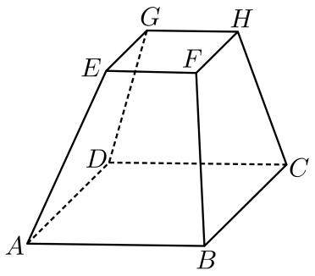

15．设函数*f*(*x*)＝sin在区间(0，π)上恰有三个极值点、两个零点，则*ω*的取值范围是

16．已知*F*为双曲线的右焦点，*A*、*B*是双曲线*C*的一条渐近线上关于原点对称的两点，且线段的中点在双曲线*C*上，则双曲线*C*的离心率 .

**四、解答题：共6小题，共70分。解答应写出文字说明、证明过程或演算步骤。**

17．记△*ABC*的内角*A*、*B*、*C*的对边分别为*a*、*b*、*c*，且．

（1）求*B*的大小；

（2）若，△*ABC*的面积为，求△*ABC*的周长．

18．如图,在四棱锥中,底面为直角梯形,,,平面底面,为的中点,是棱(不与端点重合)上的点,,.

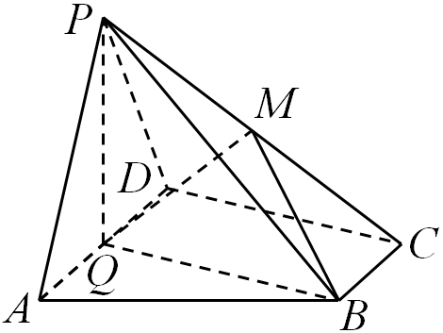

       (1)求证:平面平面;

       (2)当的长为何值时,平面与平面所成的角的大小为?

19．已知函数*f*(*x*)＝e*x*－*ax*－*a*，*a*∈**R**.

(1)讨论*f*(*x*)的单调性；

(2)当*a*＝1时，令*g*(*x*)＝().证明：当*x*>0时，*g*(*x*)>1.

20．已知数列是以*d*为公差的等差数列，为的前*n*项和．

(1)若，求数列的通项公式；

(2)若中的部分项组成的数列是以为首项，4为公比的等比数列，且，求数列的前*n*项和．

21．甲、乙两选手进行一场体育竞技比赛，采用局胜制的比赛规则，即先赢下局比赛者最终获胜. 已知每局比赛甲获胜的概率为，乙获胜的概率为，比赛结束时，甲最终获胜的概率为.

(1)若，结束比赛时，比赛的局数为，求的分布列与数学期望；

(2)若采用5局3胜制比采用3局2胜制对甲更有利，即.

(i)求的取值范围；

(ii)证明数列单调递增，并根据你的理解说明该结论的实际含义.

22.已知圆，定点是圆上的一动点，线段的垂直平分线交半径于点.

(1)求的轨迹的方程；

(2)若过的直线分别交轨迹与和，且直线的斜率之积为，求四边形面积的取值范围.